SUPL
PONDĚLÍ 30.1.
Nepřítomni: NIEBAUER (LYŽAŘSKÝ KURZ), PASTÝŘÍK (1.-3.hod PX), BARTONÍČK (1.-2.hod)
Nepřítomné třídy: 3B4 (1.-3.hodinu PX)
DOZOR / ŠATNY / 7:30 – 8:00: EISNER
DOZOR / ŠATNY / VELKÁ PŘESTÁVKA: DVOŘÁK

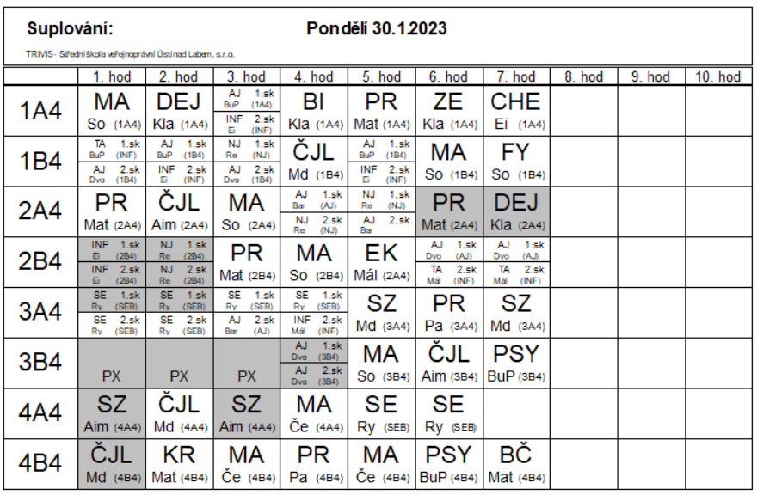

SUPL
ÚTERÝ 31.1.
Nepřítomni: NIEBAUER (LYŽAŘSKÝ KURZ)
Nepřítomné třídy:
DOZOR / ŠATNY / 7:30 – 8:00: MATIČKA
DOZOR / ŠATNY / VELKÁ PŘESTÁVKA: BARTONÍČEK

